Erfolgreich akkreditiert
E+E Elektronik bietet akkreditierte Kalibrierungen für CO₂

(Engerwitzdorf, 18.02.2016) Der österreichische Sensorspezialist E+E Elektronik bietet jetzt auch akkreditierte Kalibrierungen für den CO₂-Anteil in Gasen an. Die E+E Kalibrierstelle wurde dafür von Akkreditierung Austria gemäß DIN EN ISO/IEC 17025 akkreditiert und ist die einzige Stelle in Österreich, die CO₂-Kalibrierungen auf diesem hohen Niveau durchführen kann.

Das E+E Kalibrierlabor bietet CO₂-Kalibrierungen für Gaskonzentration im Bereich 5…300.000 ppm (μmol/mol) Stoffmengenanteil als auch für den äquivalenten Volumenanteil in μL/L. Durch den großen Kalibrierbereich können sowohl Messgeräte für die Raumluftqualität als auch Geräte für die Arbeitssicherheit und Spektrometer kalibriert werden.

Die Kalibrierung erfolgt als Vergleichsmessung mit einer konstanten CO₂-Konzentration. Die CO₂-Referenzkonzentration wird mit einer speziellen Gasmischpumpe entsprechend der Norm DIN 51898-1 erzeugt. Dies hat den Vorteil, dass die Kalibrierpunkte frei gewählt werden können. Die Kolbenpumpe arbeitet mit vier Hochpräzisionskolben. Die damit erzeugten Gasvolumenströme sind durch den Durchmesser der Zylinder, der Hubhöhe und der Hubrate exakt definiert und lassen sich daher auf dimensionelle Messungen in der Basis-SI-Einheit der Länge rückführen.

Entscheidendes Merkmal eines akkreditierten Kalibrierzertifikates ist die Rückführbarkeit der Messergebnisse auf das internationale SI-Einheitensystem und somit deren internationale Vergleichbarkeit. Wesentlich ist dabei vor allem die Angabe der Messunsicherheiten des Kalibrierprozesses. Nach dem internationalen ILAC-Abkommen (International Laboratory Accreditation Cooperation) können ausschließlich nach EN ISO/IEC 17025 akkreditierte Kalibrierlabors rückführbare Kalibrierungen durchführen und somit volle internationale Vergleichbarkeit der Kalibrierergebnisse gewährleisten.

Gefragt sind akkreditierte CO₂-Kalibrierzertifikate aufgrund ihrer hohen Genauigkeit vor allem für Messgeräte, die einen maßgeblichen Einfluss auf die Sicherheit, Effizienz oder einen reibungslosen Prozessablauf haben. In der Gebäudeautomatisierung beispielsweise wirkt sich die Genauigkeit von CO₂-Messgeräten direkt auf die Effizienz automatisch geregelter Raumklimaanlagen aus. Im Bereich der Arbeitssicherheit ist die regelmäßige Überprüfung der Messgenauigkeit von CO₂-Warngeräten zur Messung kritischer CO₂-Konzentrationen unabdingbar. Ebenfalls relevant sind CO₂-Kalibrierungen in der Prozessindustrie (z.B. CO₂-Spektrometer), der Gastronomie (Schankanlagen) oder der Lebensmittelindustrie.

Neben CO₂, ist die Kalibrierstelle der E+E Elektronik GmbH auch für Luftfeuchte, Taupunkt, Temperatur, Druck, Luftgeschwindigkeit und Luftdurchfluss gemäß DIN EN ISO/IEC 17025 von Akkreditierung Austria / Bundesministerium für Wissenschaft, Forschung und Wirtschaft mit der Identifikationsnummer 0608 akkreditiert.

Ausführliche Informationen zum Akkreditierungsumfang sowie den E+E Kalibrierdienstleistungen stehen auf der Website www.kalibrierdienst.at zur Verfügung.

Zeichen (ohne Leerzeichen): 2739
Wörter: 351

Bildmaterial
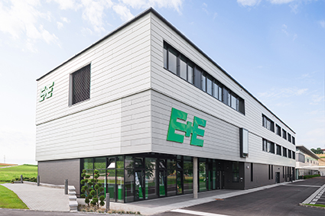 | Abbildung 1: Der österreichische Sensorspezialist E+E Elektronik bietet jetzt auch akkreditierte Kalibrierungen für CO₂ an.
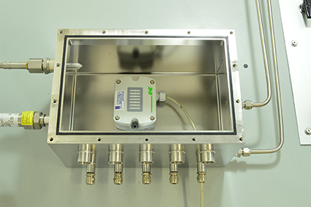 | Abbildung 2: Zur Kalibrierung befinden sich die Messgeräte in einer Messkammer mit exakt definierter Gaskonzentration.

Fotos: E+E Elektronik Ges.m.b.H., Abdruck honorarfrei

Über E+E Elektronik
E+E Elektronik entwickelt und produziert Sensoren und Messumformer für Feuchte, Temperatur, Taupunkt, Feuchte in Öl, Luftgeschwindigkeit, Durchfluss und CO₂. Datenlogger, Handmessgeräte und Kalibriersysteme ergänzen das umfangreiche Produktportfolio des österreichischen Sensorspezialisten. Die Hauptanwendungsgebiete für E+E Produkte liegen in der HLK- und Gebäudetechnik, industriellen Messtechnik und der Automobilindustrie. Ein zertifiziertes Qualitätsmanagementsystem gemäß ISO 9001 und ISO/TS 16949 stellt höchste Qualitätsstandards sicher. E+E Elektronik unterhält ein weltweites Vertriebsnetzwerk und ist mit eigenen Niederlassungen in Deutschland, Frankreich, Italien, Korea, China und den USA vertreten. Das durch „Akkreditierung Austria“ akkreditierte E+E Kalibrierlabor (ÖKD) ist vom Bundesamt für Eich- und Vermessungswesen (BEV) mit der Bereithaltung der nationalen Standards für Feuchte und Luftgeschwindigkeit in Österreich beauftragt.

Kontakt: www.epluse.com, info@epluse.at, T: +43 (0) 7235 605-0, F: +43 (0) 7235 605-8

Rückfragehinweis: Hr. Johannes Fraundorfer, T: +43 (0)7235 605-217, pr@epluse.at

